**ประโยชน์ที่ได้จากการติดตั้งโซลาร์เซลล์จากบริษัท โอเอวัน จำกัด**

**รายละเอียดการใช้พลังงานทดแทนจากแสงอาทิตย์ (โซล่าเชลล์)**

การติดตั้งและใช้งานระบบพลังงานทดแทนจากแสงอาทิตย์ (โซล่าเชลล์) ตามโครงการติดตั้งระบบพลังงานทดแทนจากแสงอาทิตย์ (โซลาร์เชลล์) เพื่อลดค่าไฟฟ้าให้กับโรงเรียนสังกัดกรุงเทพมหานครนั้น บริษัท โอเอวัน จำกัด จะดำเนินการดังนี้

1. สำรวจตรวจสอบพื้นที่ติดตั้ง
2. ออกแบบและติดตั้งโซลาร์เซลล์เพื่อผลิตไฟฟ้า
3. ขออนุญาตขนานกับการไฟฟ้านครหลวง ทุก 5 ปี
4. ประกันอัคคีภัย ทุกปี
5. การบำรุงรักษาอุปกรณ์ทั้งหมดตามช่วงเวลา ดังนี้
   1. ทำความสะอาดแผงโซลาร์เซลล์ ช่วงเปิดเทอม
   2. ตรวจสอบความมั่นคงของการติดตั้ง ทุกเดือน
   3. ตรวจสอบการรั่วไหลของไฟฟ้า ทุกเดือน
   4. เปลี่ยนอุปกรณ์ตามระยะเวลาประกัน
   5. เปลี่ยนอุปกรณ์ที่เสื่อมสภาพตามที่ตรวจพบหรือได้รับการแจ้งจากผู้ใช้งาน
   6. ปรับเปลี่ยนอุปกรณ์ตามเทคโนโลยีที่เปลี่ยนแปลงตามความเห็นชอบของโรงเรียน
6. สำหรับโรงเรียนที่มีพื้นที่เหมาะสม จะมีการนำนวัตกรรม “นำตะวัน” ที่ช่วยให้แผงโซลาร์เซลล์สามารถผลิตกระแสไฟฟ้าได้อย่างเต็มประสิทธิภาพมาติดตั้งใช้งาน

**ไม่มีค่าใช้จ่ายในการติดตั้ง บำรุงรักษา**

การติดตั้งและใช้งานระบบพลังงานทดแทนจากแสงอาทิตย์ (โซล่าเชลล์) ตามโครงการติดตั้งระบบพลังงานทดแทนจากแสงอาทิตย์ (โซลาร์เชลล์) เพื่อลดค่าไฟฟ้าให้กับโรงเรียนสังกัดกรุงเทพมหานครนั้น สามารถลดค่าใช้จ่ายด้านไฟฟ้าได้ดังนี้

1. ไม่เสียค่าติดตั้งระบบพลังงานทดแทนจากแสงอาทิตย์
2. ไม่เสียเงินค่าบำรุงรักษา
3. ค่าไฟฟ้าลดลง (20 – 40%)
4. ได้รับการดูแลและบริการที่ดีที่สุดตลอดอายุสัญญา
5. อุปกรณ์ที่ใช้งานเป็นระดับพรีเมี่ยม (Premium grade)
6. อุปกรณ์ที่ชำรุด เสียหาย หมดอายุการใช้งาน สามารถเปลี่ยนใหม่ได้โดยไม่ค่าใช้จ่าย
7. อุปกรณ์สามารถปรับเปลี่ยนตามเทคโนโลยีที่เปลี่ยนแปลงโดยไม่ค่าใช้จ่าย

**ไม่ต้องเสียค่าติดตั้งระบบพลังงานทดแทนจากแสงอาทิตย์**

บริษัท โอเอวัน จำกัด เป็นผู้ออกค่าใช้จ่ายการติดตั้งระบบพลังงานทดแทนจากแสงอาทิตย์ให้ทั้งหมด โรงเรียนไม่ต้องขอเงินงบประมาณในการติดตั้งหรือบำรุงรักษาระบบ

**ไม่ต้องเสียเงินค่าบำรุงรักษา**

ระบบพลังงานทดแทนจากแสงอาทิตย์ เป็นระบบที่ต้องมีการบำรุงรักษาอย่างต่อเนื่องเพื่อประโยชน์สูงสุดในการใช้งาน ดังนี้

* 1. หากแผงโซลาร์เซลล์สกปรกจะส่งผลต่อการผลิตกระแสไฟฟ้าทำให้ได้ไฟฟ้าน้อยลง จึงต้องทำความสะอาดแผงโซลาร์เซลล์เป็นประจำ
  2. เนื่องจากโซลาร์เซลล์ถูกติดตั้งบนหลังคาหรือพื้นดินที่ต้องรับแสงแดด ความร้อน ลมที่พัดผ่านตลอดเวลา อาจเกิดการสั่นสะเทือนทำให้ความมั่นคงในการติดตั้งลดลงอาจส่งผลต่อความปลอดภัย จึงต้องมีการตรวจสอบความมั่นคงของการติดตั้งเป็นประจำ
  3. เนื่องจากโซลาร์เซลล์เป็นอุปกรณ์ไฟฟ้าที่ต้องตากแดด ตากฝน อาจมีลมพายุพัดผ่าน ส่งผลให้สายไฟฉีกขาดหรือเสื่อมสภาพได้ การตรวจสอบการรั่วไหลของไฟฟ้าจึงเป็นเรื่องจำเป็น เพราะหากประมาทอาจเกิดการสูญเสียถึงชีวิตและทรัพย์สินได้
  4. เนื่องจากโซลาร์เซลล์เป็นอุปกรณ์ไฟฟ้าที่มีอายุการใช้งาน เพื่อไม่ให้เกิดปัญหาการใช้งาน จึงต้องมีการบำรุงรักษา ปรับเปลี่ยนอุปกรณ์ตามระยะเวลาประกัน
  5. เปลี่ยนอุปกรณ์ที่เสื่อมสภาพตามที่ตรวจพบหรือได้รับการแจ้งจากผู้ใช้งาน

เมื่อเทียบกับการใช้เงินงบประมาณในการติดตั้งระบบพลังงานทดแทนจากแสงอาทิตย์ จะพบว่าค่าบำรุงรักษาในแต่ละปีจะมีราคาที่ร้อยละ 10 - 30 ของเงินงบประมาณการติดตั้ง ซึ่งไม่มีความแน่นอนว่าจะได้รับเงินงบประมาณการบำรุงรักษา ทำให้การใช้บริการจากบริษัท โอเอวัน จำกัด มีความคุ้มค่าที่สุด

**ค่าไฟฟ้าลดลง**

ค่าไฟฟ้าจากระบบพลังงานทดแทนจากแสงอาทิตย์ มีราคาถูกกว่าค่าไฟฟ้าจากการไฟฟ้านครหลวงอัตราร้อยละ 20 ต่อหน่วย ทำให้ค่าใช้จ่ายด้านไฟฟ้าของโรงเรียนลดลงได้ถึงร้อยละ 20 – 40 ตั้งแต่วันแรกที่ใช้งาน

**ได้รับการบริการที่ดีที่สุด**

นโยบายของบริษัท คือการให้บริการที่ดีที่สุดและอยู่เหนือการคาดการณ์ของลูกค้า ซึ่งจะสร้างความประทับใจให้ลูกค้าอย่างที่สุด และด้วยบริการที่ดีที่สุดจะทำให้ลูกค้าเลือกให้บริษัท โอเอวัน จำกัด เป็นที่หนึ่งในใจเสมอและตลอดไป

**อุปกรณ์ที่ใช้งานเป็นระดับพรีเมี่ยม (Premium Grade)**

อุปกรณ์ที่ติดตั้งระบบพลังงานทดแทนจากแสงอาทิตย์เป็นระดับพรีเมี่ยม หมายความว่า ลูกค้าจะได้ใช้สินค้าที่มีประสิทธิภาพสูง คุณภาพดี มีอายุการใช้งานที่ยาวนาน เมื่อเทียบกับอุปกรณ์ทั่วไป

เมื่ออุปกรณ์ที่ใช้งานเกิดชำรุด เสียหาย หมดอายุการใช้งาน บริษัทจะทำการเปลี่ยนใหม่ให้โดยไม่ค่าใช้จ่าย และหากมีเทคโนโลยีใหม่ที่เปลี่ยนแปลงไปจากเดิมที่ดีกว่า เหนือกว่า บริษัทจะสอบถามความต้องการจากโรงเรียนว่าต้องการใช้เทคโนโลยีใหม่หรือไม่ หากโรงเรียนเห็นชอบ บริษัทจะเปลี่ยนให้ใหม่ทันที

**นวัตกรรมที่ล้ำ**

“**นำตะวัน**” เป็นนวัตกรรมแทร็คกิง (Tracking) ที่บริษัท โอเอวัน จำกัด พัฒนาขึ้นมาเพื่อช่วยให้แผงโซลาร์เซลล์สามารถหันทิศทางให้ตั้งฉากกับแสงอาทิตย์ให้มากที่สุด โดยตำแหน่งที่แผงโซลาร์เซลล์ตั้งฉากกับแสงอาทิตย์จะเป็นตำแหน่งที่แผงโซลาร์เซลล์สามารถผลิตกระแสไฟฟ้าได้มากที่สุด ทำให้ได้พลังงานมากกว่าการติดตั้งแบบคงที่ถึงร้อยละ 40 ระบบนำตะวันใช้ระบบ GPS ในการควบคุมการเคลื่อนที่ทั้ง 3 แกน คือ X Y Z และมีระบบป้องกันตัวเองจากการเกิดลมพายุ หรือหยุดเคลื่อนที่เมื่อมีอะไรบางอย่างไปขวางการเคลื่อนที่เพื่อป้องกันไม่ให้มอเตอร์ขับเคลื่อนเสียหาย

ระบบพลังงานจากแสงอาทิตย์มีอายุการใช้งานตามสัญญา 25 ปี อุปกรณ์ที่ติดตั้งใช้งานจึงมีคุณสมบัติสูงกว่า โดยอุปกรณ์ส่วนใหญ่จะเป็นไปตามมาตรฐานสากลระดับพรีเมี่ยม จึงมั่นใจได้ว่าผู้ใช้จะได้ใช้สินค้าที่ดีมีคุณภาพ ไม่มีปัญหาการใช้งานได้อย่างยาวนาน และคุ้มค่าที่สุด

**อุปกรณ์ทันสมัย**

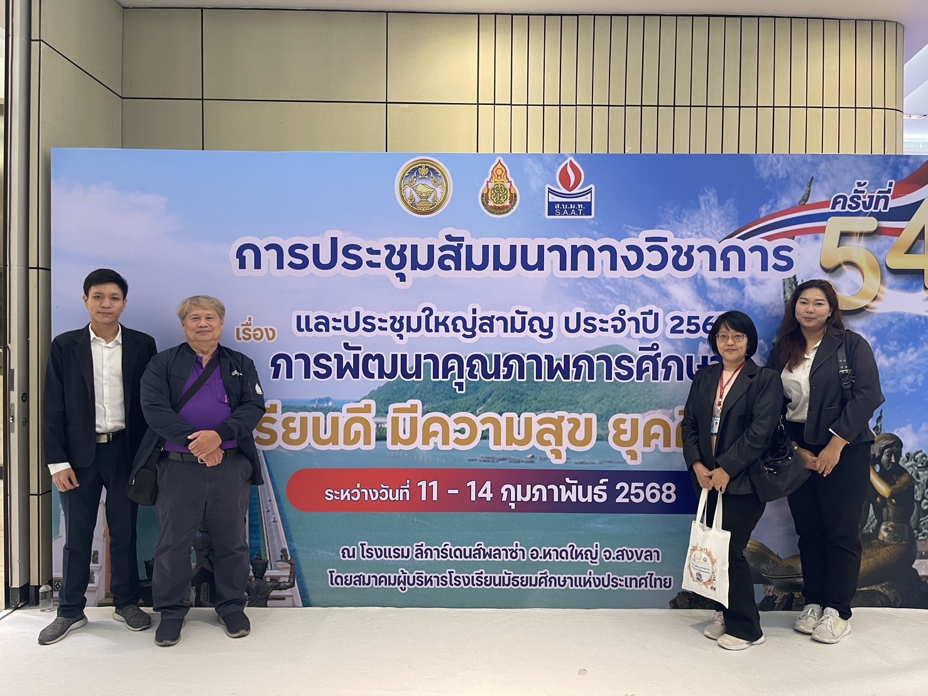ด้วยเทคโนโลยีพลังงานทดแทนมีการเจริญก้าวหน้ามาก ไม่จำเป็นที่ต้องรอให้อุปกรณ์ครบอายุการใช้งานหรือเกิดการเสื่อมสภาพขึ้นมา หากมีเทคโนโลยีใหม่ที่ความเหมาะสมกับการใช้งานและเป็นประโยชน์ต่อลูกค้าและลูกค้าเห็นชอบ บริษัทจะทำการเปลี่ยนอุปกรณ์นั้นให้ใหม่ทันทีแบบไม่มีค่าใช้จ่าย ซึ่งจะทำให้ลูกค้าได้รับประโยชน์จากการใช้บริการของบริษัทมากที่สุด

